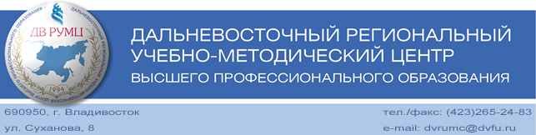

Членам президиума, председателям координационных

и учебно-методических советов ДВ РУМЦ,

ректорам, проректорам по учебной

и учебно-методической работе вузов ДВФО,

широкой педагогической общественности,

представителям объединений работодателей

и органов управления образованием

Уважаемые коллеги!

Долгосрочным и важнейшим приоритетом государственной образовательной политики является повышение качества подготовки кадров в интересах инновационной экономики страны и обновляющейся социальной сферы. На реализацию этой нашей общей задачи в Дальневосточном федеральном округе направлен проект по созданию серии учебных изданий «Университетский учебник ДВФО». Данный проект реализуется на основании решения региональной научно-методической конференции ДВ РУМЦ «Совершенствование качества образования в высшей школе» от 7 апреля 2014 года, поддержанного высшим органом управления ДВ РУМЦ – региональной конференцией Дальневосточного регионального учебно-методического центра от 28 ноября 2014 года.

Уважаемые коллеги, направляю проект положения по «Университетскому учебнику ДВФО». Предлагаю в срок до 30 января 2015 года направить свои замечания, дополнения и предложения по адресу: 690950, г. Владивосток, ул. Суханова, 8, дирекция ДВ РУМЦ, или по e-mail dvrumc@dvfu.ru.

Приложение: указанный проект положения по «Университетскому учебнику ДВФО» в электронном варианте.

С уважением,

|  |  |  |
| --- | --- | --- |
| Зам. председателя  президиума ДВ РУМЦ,  профессор |  | А.А. Фаткулин |

17.12.2014 г.